1.1.2Ejercicios (Respuestas)

1.1

1. Irracional
2. Natural, entero positivo y racional
3. Racional
4. Racional
5. Irracional
6. Racional

1.2

1. Natural, entero positivo y racional
2. Irracional
3. Irracional
4. Irracional
5. Racional, entero positivo
6. Racional
7. Racional
8. Racional
9. Irracional
10. Irracional
11. Racional, entero positivo
12. Racional, entero positivo y natural
13. Racional
14. Entero negativo

1.3

1. Entero positivo, natural y racional
2. Racional
3. Racional
4. Irracional
5. Irracional
6. Racional
7. Entero positivo, natural y racional
8. Irracional

1.4

1. Racional
2. Racional
3. Racional
4. Racional
5. Racional, entero positivo y natural
6. Racional
7. Racional
8. Racional
9. Racional
10. Racional, entero positivo y natural

1.5

1. 4/5
2. 21/5
3. 357/20
4. 4263/10
5. 13522/25
6. 1/1000
7. 23/1000
8. 22/50
9. 3047/1000
10. 1234/25
11. 2469/2000

1.6

1. 7.53 = 7 53/100
2. 7.53 = 753/100
3. Racional no periódico (finito)

1.7

Los números son racionales, enteros positivos y naturales.

1.8

Los números anteriores son: racionales, enteros positivos y naturales

Irracional

1.9

$8/8 jitomates = $1/ jitomate

1.10

Exportaciones: 55,000’000,000

Importaciones: 75,000’000,000

Producción: 550,000’000,000

1. Exportaciones

Importaciones

1. Exportaciones 1/10

Importaciones 3/22 Revisar este valor

1. Exportaciones (racionales, enteros, naturales)

Importaciones (Racional periódico)

1. Se obtuvieron números racionales, además, el primero (exportaciones) también es entero y el segundo (importaciones) tiene decimales periódicos.

1.11

Diagrama pendiente con notación de conjuntos

1.33

1.34

1.35



1.36

1.37

1.38

1.39

1.40

1.41

1. Residuo:

1.42

1.43

1.44

1.45

1.46

1.47

1.48

1.49

1. 0.5

1.50

* PEA = 80´000,000
* PENA = 20´000,000

1.51

1.52

|  |  |
| --- | --- |
| Población A  PT = 100  PEA = 4/5 PT = 80  PO = (1/2)(4/5) PT = 40  x= salario 40/ 100 = 0.4x | Población B  PT = 140  PEA = 3/5 PT = 60  PO = 7/10 PA = 42  x = salario 42/140 = 0.3x |
| Cada habitante gana el 40% del salario de la PO | Cada habitante gana el 30% del salario de la PO |

Se podría concluir que los habitantes de la población A están en mejores condiciones.

1.53

|  |  |
| --- | --- |
| Población A  PEA = 3/5 PT  PO = 2/3 PEA  (2/3)(3/5 PT) = 6/15 PT | Población B  PEA = 2/5 PT  PO = 9/10 PEA  (9/10) (2/5 PT) = 9/25 PT |

Al comparar las fracciones que representan la cantidad de la población ocupada en ambas poblaciones se tiene que la población ocupada en la población A es mayor que en la población B con respecto a su total, sin embargo no se podría inferir la proporción en que se divide el salario dado que no se conoce la población total de A ni de B.

1.54

|  |  |  |  |  |
| --- | --- | --- | --- | --- |
| Opción | Bienes de consumo (ton) | Bienes de inversión (ton) | Co (unidades en bienes de inversión) | Co (unidades en bienes de consumo) |
| A | 0 | 36 | 0 | 0 |
| B | 2 | 34 | 2 | 2 |
| C | 4 | 28 | 6 | 2 |
| D | 6 | 18 | 10 | 2 |
| E | 8 | 0 | 18 | 2 |

a)

b) Al pasar del punto D al punto E el incremento en los bienes de consumo tienen un costo de oportunidad de 18 unidades

Al pasar del punto D al punto E, el dejar de producir bienes de inversión genera un beneficio de 2 unidades en bienes de consumo. REVISAR PREGUNTA

1.55

Al trasladarse del punto A al punto C el costo de oportunidad en términos de bienes de inversión es de 8 toneladas, mientras que de C a E es de 28 toneladas.

Al trasladarse de E a C el costo de oportunidad en términos de bienes de consumo es de 4 toneladas, mientras que de C a A es de 4 toneladas.

1.56

El punto R está por encima de la FPP y por ende rebasa los límites de la producción.

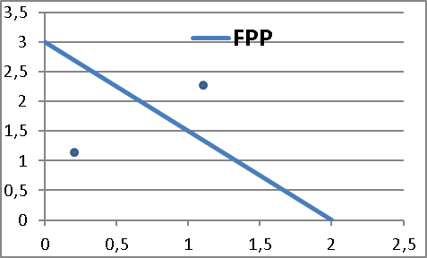

R

S

1.57

El punto S está por debajo de la FPP y por ende no aprovecha al máximo los recursos disponibles, la tecnología o ambos.

1.58 Asignar letras A)…

|  |  |  |  |  |
| --- | --- | --- | --- | --- |
| Opción | Bienes agropecuarios (ton) | Bienes industriales (ton) | Co(A) | Co (I) |
| A | 0 | 60 | 0 | 3 |
| B | 3 | 45 | 15 | 3 |
| C | 6 | 30 | 15 | 3 |
| D | 9 | 15 | 15 | 3 |
| E | 12 | 0 | 15 | 0 |

Del punto D al punto E el costo de oportunidad de producir 3 toneladas más de bienes agropecuarios es de 15 toneladas de bienes industriales.

1.59

Del punto A al punto C el costo de oportunidad de producir 6 toneladas de bienes agropecuarios es de 30 toneladas de bienes industriales. Del punto C al punto E el costo de oportunidad de producir 6 toneladas más de bienes agropecuarios es de 30 toneladas de bienes industriales.

1.62

|  |  |  |  |  |
| --- | --- | --- | --- | --- |
| Opción | Bienes agropecuarios (ton) | Bienes industriales (ton) | Co(G) | Co (P) |
| A | 0 | 50 | 0 | 5 |
| B | 5 | 40 | 10 | 5 |
| C | 10 | 30 | 10 | 5 |
| D | 15 | 20 | 10 | 5 |
| E | 20 | 0 | 20 | 0 |

Del punto D al punto E el costo de oportunidad de producir 5 toneladas más de bienes gubernamentales es de 10 toneladas de bienes privados.

1.63

Del punto A al punto C el costo de oportunidad de producir 10 toneladas de bienes gubernamentales, es de 20 toneladas de bienes privados. Del punto C al punto E el costo de oportunidad de producir 10 toneladas más de bienes gubernamentales es de 30 toneladas de bienes privados.

|  |  |
| --- | --- |
| 1.60  1.61 | 1.64  1.65  1.66 |
|  |  |

En el punto R a la derecha de la FPP muestra una cantidad de producción que está por encima del límite de los recursos y tecnología disponibles, en tanto que el punto S está por debajo del aprovechamiento óptimo de los recursos y tecnología disponibles, por lo tanto, su uso es ineficiente.

Ambas curvas representan los puntos de aprovechamiento óptimo de los recursos y tecnología disponibles así como las distintas combinaciones posibles en la producción de dos bienes.

1.67

1. Polinomios

1.68

L=Y/6

K=Y/3

1. Y=Y/6+W+Y/3

Y= 2W :. W=Y/2

1. Si Y=800

1.69

1. W= sueldos y salarios

K= ingreso del factor capital

L= ingresos del factor tierra

1. Y= ingreso de las familias

1.70

1.71

1.72

1. ; ;

1.73

ingresos del trabajo; ; sueldos; salarios

1. K=Intereses+Ganancias
2. ; intereses = K/4; ; ;

; ;

1.74

; ; ; ; ; ;

1.75

; ;

1. ;

1.76

VBP=Valor bruto de la producción; BF=bienes finales; BI= bienes intermedios; BC= bienes de consumo; BK=bienes de capital

1. ;

;

1.77

1. = Valor bruto sectorial de la producción

Sector industrial

Sector servicios

Sector primario

1. La diferencia en la producción de cada sector se podría explicar en función de la cantidad de personas ocupadas y/o de los recursos materiales y tecnológicos empleados y disponibles.

1.78

1.79

1.80

1.81

1.82

1.83

1.84

1.85

1.86

Dónde:

|  |  |  |  |
| --- | --- | --- | --- |
| Año | PIB | r |  |
| 1925 | 297 | - |  |
| 1932 | 240 | -2.9% |  |
| 1940 | 371 | 1.49% |  |
| 1950 | 663 | 3.26% |  |

1.87

|  |  |  |  |
| --- | --- | --- | --- |
| Periodo (años) | PIB correspondiente al periodo | r=tasa promedio de crecimiento de la producción |  |
| 1925-1932 | 297-240 | 3% |  |
| 1932-1940 | 240-371 | 5.6% |  |
| 1940-1950 | 371-663 | 6% |  |

1.88

|  |  |  |  |
| --- | --- | --- | --- |
| Año | PIB | r |  |
| 1950 | 663 | - |  |
| 1960 | 1197 | 6% |  |
| 1970 | 2359 | 6.5% |  |
| 1980 | 4470 | 6.5% |  |

1.89

|  |  |  |  |
| --- | --- | --- | --- |
| Año | PIB | r |  |
| 1925 | 297 | 1925-32: -3% |  |
| 1932 | 240 | 1932-40: 5.6% |  |
| 1940 | 371 | 1940-50: 6% |  |
| 1950 | 663 | 1925-50: 3.3% |  |
| 1960 | ?=917 | 1950-60: 3.3% |  |
| 1970 | ?=1269 | 1950-70:3.3% |  |
| 1980 | ?=1755 | 1950-80:3.3% |  |

1.90

|  |  |  |  |
| --- | --- | --- | --- |
| Año | PIB | r |  |
| 1980 | 4470 |  |  |
| 1985 | 4922 | 1.9% |  |
| 1990 | 5611 | 2.3% |  |
| 1995 | 6081 | 2.0% |  |

1.91

|  |  |  |  |
| --- | --- | --- | --- |
| Año | PIB | r |  |
| 1925 | 297 |  |  |
| 1932 | 240 | 1925-32: -4.1% |  |
| 1940 | 371 |  |  |
| 1950 | 663 | 1940-50:6% |  |

1.92

1.93

1.94

Las tasas de crecimiento varían de acuerdo a los periodos tomados en consideración, de manera general, mientras mayor sea la distancia temporal, la tasa de crecimiento será más homogénea, mientras que las estimaciones intermedias que se puedan llegar a realizar mostrarán con mayor detalle el comportamiento de dicho cambio, por ejemplo, de manera general, de 1925 a 1995 se puede decir que se ha presentado un cambio positivo, no obstante, dentro de éste marco temporal se presentan periodos con diminuciones en el valor de PIB.

**CAPÍTULO 2**

2.1

2.2

2.3

1. x=18/6.5

2.4

2.5

a) ,

b) ,

c)

d) ,

2.6

a) ,

b) , 93=93+0

c)

d) ,

2.7

a) ,

b) ,

c)

d) ,

2.8

a) ,

b) ,

c) C=Y=153

d) ,

2.9

a) Porque las 17 u.m. corresponden al valor de los insumos, indicando que son bienes necesarios para generar otros bienes y su participación en el proceso productivo se ubica en un nivel intermedio, de ahí que también reciban el nombre de bienes intermedios, además, su valor es intrínseco en los bienes finales.

b) Porque, como de los supuestos, las familias gastan todo su ingreso en bienes de consumo.

c) El pago que hacen las empresas a los factores de la producción está definido como el valor agregado VA, luego entonces, éste se integra por los pagos a la mano de obra, los intereses generados por el capital y la renta por el uso de la tierra.

2.10

Dado que las empresas gastan en insumos sus propios fondos dinerarios, y los insumos representan los bienes necesarios para la generación de otros bienes, las 45 u.m. representan el valor de los bienes intermedios o insumos intermedios y el flujo real el valor bruto de la producción, de tal forma que: sustituyendo y despejando para obtener el ;. Dada la correspondencia entre el valor agregado y los bienes finales, y de éstos con el consumo de las familias se puede inferir la equivalencia ingreso-producto, , luego, , dado el supuesto de que las familias gastan todo su ingreso y no cuentan con riqueza financiera, el ahorro es cero, así también la inversión, , ,

2.11

, donde y , luego entonces , además, =185, dados .

2.12

, donde y , luego entonces , además, , dados .

2.13

, donde y , luego entonces , además, , dados .

2.14

, donde y , luego entonces , además, , dados .

2.15

Dada la identidad del valor agregado , y la relación entre éste y el consumo, , se puede sustituir , luego, , y , por tanto .

2.16

Dada la identidad del valor agregado , y la relación entre éste y el consumo, , se puede sustituir , luego, , y , por tanto .

2.17

Dada la identidad del valor agregado , y la relación entre éste y el consumo, , se puede sustituir , luego, , y , por tanto .

2.18

Dada la identidad del valor agregado , y la relación entre éste y el consumo, , se puede sustituir , luego, , y , por tanto .

2.19

Dada la identidad del valor agregado , y la relación entre éste y el consumo, , se puede sustituir , luego, , y , por tanto .

2.20

Dada la identidad del valor agregado , y la relación entre éste y el consumo, , se puede sustituir , luego, , y , por tanto .

2.21

Dada la identidad del valor agregado , y la relación entre éste y el consumo, , se puede sustituir , luego, , y , por tanto .

2.22

Dada la identidad del valor agregado , y la relación entre éste y el consumo, , se puede sustituir , luego, , y , por tanto .

2.23

Dada la identidad del valor agregado , y la relación entre éste y el consumo, , se puede sustituir , luego, , y , por tanto .

2.24

Dada la identidad del valor agregado , y la relación entre éste y el consumo, , se puede sustituir , luego, , y , por tanto .

2.25

a) , despejando para obtener , , sustituyendo, .

b) Ante los supuestos dados , luego entonces, al sustituir se tiene que .

c) , dado , ,sustituyendo, .

d) , al sustituir 85+0=85=85+0.

2.26

a) , despejando para obtener , , sustituyendo, .

b) Ante los supuestos dados , luego entonces, al sustituir se tiene que .

c) , dado , ,sustituyendo, .

d) , al sustituir .

2.27

a) , despejando para obtener , , sustituyendo, .

b) Ante los supuestos dados , luego entonces, al sustituir se tiene que .

c) , dado , ,sustituyendo, .

d) , al sustituir .

2.28

a) , despejando para obtener , , sustituyendo, .

b) Ante los supuestos dados , luego entonces, al sustituir se tiene que .

c) , dado , ,sustituyendo, .

d) , al sustituir .

2.29

a) , despejando para obtener , , sustituyendo, .

b) Ante los supuestos dados , luego entonces, al sustituir se tiene que .

c) , dado , ,sustituyendo, .

d) , al sustituir .

2.30

Los bienes de capital junto con los bienes intermedios están incluidos en los insumos intermedios, en conjunto son representados por la literal , y son contabilizados en el Valor Bruto de la Producción.

2.31

a)

Dónde: ingresos por intereses del factor capital

tasa de interés

riqueza financiera (beneficios derivados directamente de la producción, se formaron con ingresos anteriores y se integraron al sistema financiero como ahorros)

K=0.05*400=20

b), a pesar de que hay riqueza financiera los ahorros siguen siendo cero, luego, como y , , sustituyendo:

2.32

a) Dado , entonces

a.1) Existe una alternativa de acuerdo al libro en la que se plantea dónde son los beneficios derivados directamente de la producción e son los ingresos por intereses, no obstante, considero que aquí hay un error de tipeado y en lugar de una resta entre y , lo que se pretende es una división además de que debería referirse a en lugar de en la ecuación.

b) y , ,

2.33

=

5%*400=

, luego, , el pago a los factores productivos diferente de los intereses es 80 u.m.

2.34

,

,

,

,

,

,

, ,

(por el crédito solicitado por las empresas)

, sustituyendo,

2.35

,

,

,

,

,

,

,

(Dónde se toma como la inversión en bienes de capital), luego entonces,

,

2.36

,

,

,

,

,

,

.

2.37

,

,

,

,

,

,

.

2.38

2/3Y=S

,

,

,

,

,

.

2.39

a) ,

b) ,

c) ,

d) ; ,

e) ,

f) Sí, porque ,

g) .

2.40

a) .

b) ,

c) ,

d) ;

e) ,

f) Sí, porque

g)

2.41

a) ,

b) ,

c) ,

d) ; ,

e) ,

f) Sí, porque ,

g) .

2.42

a) ,

b) ,

c) ,

d) ; ,

e) ,

f) Sí, porque ,

g) .

2.43

a) ,

b) ,

c) ,

d) ; ,

e) ,

f) Sí, porque ,

g) .

2.44

a)

b)

2.45

a)

b) , luego entonces

2.46

a)

b) Se tiene que el pago que reciben las familias derivado del intercambio de los factores productivos está incluido en la producción, ello se traduce bajo la denominación de bienes de capital y bienes de consumo, de ahí la relación entre los bienes finales y el valor agregado, lo que permite calcular su magnitud.

2.47

a)

b)

Sector I) ,

Sector II) ,

Sector III) ,

c)

d) Dados los supuestos, la suma del VA del sector I y sector II, constituye el valor de los bienes de consumo (); , para el sector I , para el sector II y para el sector III , la suma de éstos valores es igual a , y al usarlos para obtener el monto de los bienes de capital (inversión) mediante la ecuación , el resultado es: para el sector I , para el sector II y para el sector III , nótese que dado el supuesto, los bienes de consumo son cero para el sector III; la suma de los bienes de capital es .

2.48

|  |  |  |  |  |  |  |  |  |
| --- | --- | --- | --- | --- | --- | --- | --- | --- |
| Destino | Producción intermedia | | | | Producción final | | | VBP |
| Origen | Sectores | | | Subtotal | C | I | Subtotal |
| I | II | III |
| Sector 1 | 10-6.1= **3.9** | 5.0 | 1.0 | 9.9 | 9.4 | 0.1 | 19.4-9.9= **9.5** | 19.4 |
| Sector 2 | 6.0 | 1.0 | 8.5-7= **1.5** | 15-6.5= **8.5** | 7 | -0.5 | 6.5 | 15.0 |
| Sector 3 | 0.1 | 2.0 | 2.5 | 0.1+2+2.5 =**4.6** | **0** | 1.9 | 1.9 | 4.6+1.9= **6.5** |
|  | 10 | 5+1+2= **8** | 5.0 | 9.9+8.5+4.6 = **23** | 16.4 | 1.5 | 9.5+6.5+1.9 = **17.9** |  |
| VA | 19.4-10= **9.4** | 15-8= **7** | 6.5-5= **1.5** | 9.4+7+1.5 = **17.9** |  |  |  |  |
| VBP | 19.4 | 15.0 | 6.5 |  |  |  |  | **40.9** |

2.49

a)

b)

Sector I) ,

Sector II) ,

Sector III) ,

c)

d) Dados los supuestos, la suma del VA del sector I y sector II, constituye el valor de los bienes de consumo (); , para el sector I , para el sector II y para el sector III , la suma de éstos valores es igual a , y al usarlos para obtener el monto de los bienes de capital (inversión) mediante la ecuación , el resultado es: para el sector I , para el sector II y para el sector III , nótese que dado el supuesto, los bienes de consumo son cero para el sector III; la suma de los bienes de capital es .

2.50

|  |  |  |  |  |  |  |  |  |
| --- | --- | --- | --- | --- | --- | --- | --- | --- |
| Destino | Producción intermedia | | | | Producción final | | | VBP |
| Origen | Sectores | | | Subtotal | C | I | Subtotal |
| I | II | III |
| Sector 1 | **5.2** | 9 | 11 | 25.2 | 21 | **-12.2** | 8.8 | 34 |
| Sector 2 | 7.1 | 4 | **3.7** | **14.8** | 10.3 | **1.7** | 12 | 26.8 |
| Sector 3 | 0.7 | 3.5 | 4.9 | **9.1** | **0** | **29** | 29 | **38.1** |
|  | 13 | **16.5** | 19.6 | **49.1** | 31.3 | 18.5 | **49.8** |  |
| VA | **21** | **10.3** | **18.5** | **49.8** |  |  |  |  |
| VBP | 34 | 26.8 | **38.1** |  |  |  |  | **98.9** |

2.51

a)

b)

Sector I) ,

Sector II) 39.6,

Sector III) ,

c)

d) Dados los supuestos, la suma del VA del sector I y sector II, constituye el valor de los bienes de consumo (); , para el sector I , para el sector II y para el sector III , la suma de éstos valores es igual a , y al usarlos para obtener el monto de los bienes de capital (inversión) mediante la ecuación , el resultado es: para el sector I , para el sector II y para el sector III , nótese que dado el supuesto, los bienes de consumo son cero para el sector III; la suma de los bienes de capital es .

2.52

|  |  |  |  |  |  |  |  |  |
| --- | --- | --- | --- | --- | --- | --- | --- | --- |
| Destino | Producción intermedia | | | | Producción final | | | VBP |
| Origen | Sectores | | | Subtotal | C | I | Subtotal |
| I | II | III |
| Sector 1 | **9.4** | 9.5 | 12.3 | 31.2 | 23.1 | **-6.3** | **16.8** | 48 |
| Sector 2 | 12 | 5.2 | **3.4** | **20.6** | 19.3 | **-0.3** | 19 | 39.6 |
| Sector 3 | 3.5 | 5.6 | 11 | **20.1** | **0** | 54 | 54 | **74.1** |
|  | 24.9 | **20.3** | 26.7 | **71.9** | 42.4 | 47.4 | **89.8** |  |
| VA | **23.1** | **19.3** | **47.4** | **89.8** |  |  |  |  |
| VBP | 48 | 39.6 | **74.1** |  |  |  |  | **161.7** |

2.53

a)

b)

Sector I) ,

Sector II) ,

Sector III) ,

c)

d) Dados los supuestos, la suma del VA del sector I y sector II, constituye el valor de los bienes de consumo (); , para el sector I , para el sector II y para el sector III , la suma de éstos valores es igual a , y al usarlos para obtener el monto de los bienes de capital (inversión) mediante la ecuación , el resultado es: para el sector I , para el sector II y para el sector III , nótese que dado el supuesto, los bienes de consumo son cero para el sector III; la suma de los bienes de capital es .

2.54

|  |  |  |  |  |  |  |  |  |
| --- | --- | --- | --- | --- | --- | --- | --- | --- |
| Destino | Producción intermedia | | | | Producción final | | | VBP |
| Origen | Sectores | | | Subtotal | C | I | Subtotal |
| I | II | III |
| Sector 1 | **2.1** | 17.4 | 7 | 26.5 | 45.3 | **-19** | **26.3** | 52.8 |
| Sector 2 | 3.3 | 12.6 | **7.8** | **23.7** | 9.4 | **15.6** | 25 | 48.7 |
| Sector 3 | 2.1 | 9.3 | 9.1 | **20.5** | **0** | 21 | 21 | **41.5** |
|  | 7.5 | **39.3** | 23.9 | **70.7** | 54.7 | 17.6 | **72.3** |  |
| VA | **45.3** | **9.4** | **17.6** | **72.3** |  |  |  |  |
| VBP | 52.8 | 48.7 | **41.5** |  |  |  |  | **143** |

2.55

a)

b)

Sector I) ,

Sector II) ,

Sector III) ,

c)

d) Dados los supuestos, la suma del VA del sector I y sector II, constituye el valor de los bienes de consumo (); , para el sector I , para el sector II y para el sector III , la suma de éstos valores es igual a , y al usarlos para obtener el monto de los bienes de capital (inversión) mediante la ecuación , el resultado es: para el sector I , para el sector II y para el sector III , nótese que dado el supuesto, los bienes de consumo son cero para el sector III; la suma de los bienes de capital es .

2.56

|  |  |  |  |  |  |  |  |  |
| --- | --- | --- | --- | --- | --- | --- | --- | --- |
| Destino | Producción intermedia | | | | Producción final | | | VBP |
| Origen | Sectores | | | Subtotal | C | I | Subtotal |
| I | II | III |
| Sector 1 | **10** | 4.6 | 11 | 25.6 | 24 | **27.4** | **51.4** | 77 |
| Sector 2 | 12 | 2 | **3.9** | **17.9** | 10 | **-6** | 4 | 21.9 |
| Sector 3 | 31 | 5.3 | 7.1 | **43.4** | **0** | 15 | 15 | **58.4** |
|  | 53 | **11.9** | 22 | **86.9** | 34 | 36.4 | **70.4** |  |
| VA | **24** | **10** | **36.4** | **70.4** |  |  |  |  |
| VBP | 77 | 21.9 | **58.4** |  |  |  |  | **157.3** |

2.57

a)

b) Como el presupuesto es equilibrado, los ingresos del gobierno son iguales a su demanda de bienes de consumo , además, como se supone una inversión neta, ello indica que no existe gasto en la reposición de bienes de capital, por lo que D=0, así, , luego , entonces, .

2.58

a) , , luego, , no obstante, a pesar del ingreso de las empresas, el planteamiento del problema indica que no se realiza inversión neta, de tal modo que no hay gasto de reposición.

b) Una manera ingeniosa de atender al inciso anterior es indicando que la producción de bienes de capital es 0, de tal forma que las ganancias de las empresas no pueden ser gastadas en estos bienes, lo que se ve reflejado en el consumo , luego, .

2.59

a)

b)

c) , luego,

d)

e)

2.60

2.61

, y .

2.62

Asumiendo que , , , luego ,(unidades en millones).

2.63

, , , , (unidades en millones).

2.64

, , , o también, .

2.65

; , luego ; ; .

2.66

, , ;

2.67

, , , , .

2.68

, , , , .

2.69

, , , , .

2.70

Tomando como referencia los valores de los ejercicios 2.68 y 2.69:

|  |  |  |  |  |  |
| --- | --- | --- | --- | --- | --- |
| Ejercicio | PNB=YNB | F | D | T | PNN |
| 2.68 | 950 | 617.5 | 200 | 132.5 | 750 |
| 2.69 | 1,100 | 880 | 132 | 88 | 968 |

La diferencia en el PNB es de 150 unidades monetarias (u. m.), mientras que en el PNN es de 218 u. m.; lo anterior se puede explicar como consecuencia del incremento en el ingreso de los factores productivos, la disminución en el gasto de reposición de capital y la disminución en la recaudación de impuestos.

2.71

,

2.72

, , ,

2.73

a) ,, luego ,

b)

2.74

, , luego .

2.75

, , , ,

2.76

, , si , , luego,

2.77

, , si , , luego,

2.78

, , si , luego, , luego,

2.79

, , si , luego, , luego,

2.80

a) , , si ,

b) luego

2.81

a) , , si ,

b) ; ; ; , luego entonces

2.82

, , luego, .

2.83

a) En más de una ocasión el crecimiento porcentual de la inversión es mayor al crecimiento porcentual del ingreso, de igual forma cuando decrece, no obstante, el cambio se origina en la misma dirección, excepto en la variación del año 1998 a 1999, donde a pesar del incremento en la inversión, hubo una disminución en el PIB.

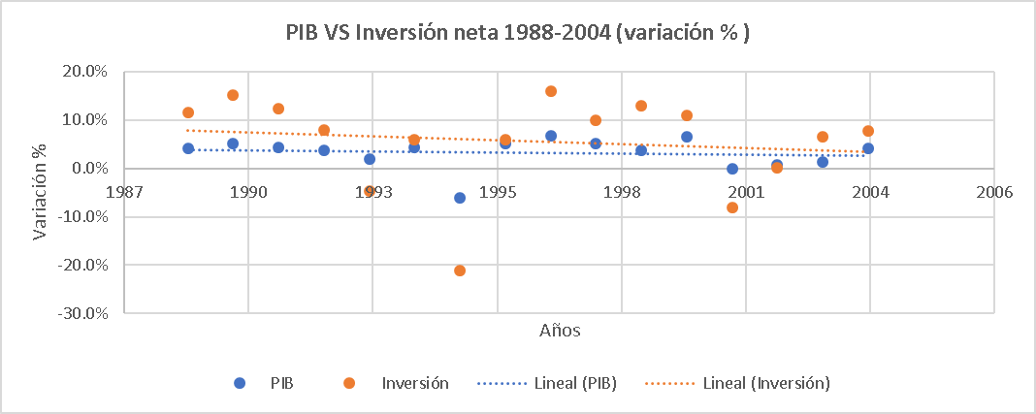

b) A la influencia de factores externos como el comercio exterior y la balanza de pagos, el gasto gubernamental, la deuda pública, el comportamiento del mercado cambiario, la tasa de interés y la cantidad de dinero en circulación, así como el comportamiento de los consumidores.

**CAPÍTULO 3**

3.1

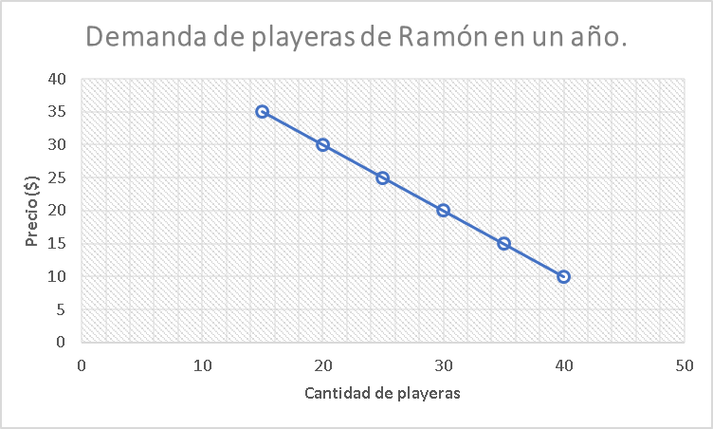

3.2

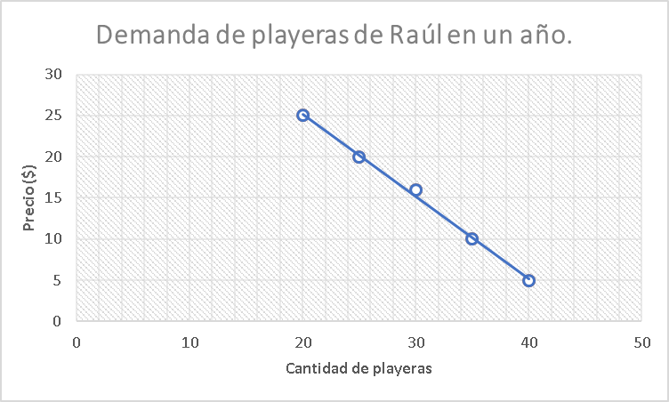

3.3

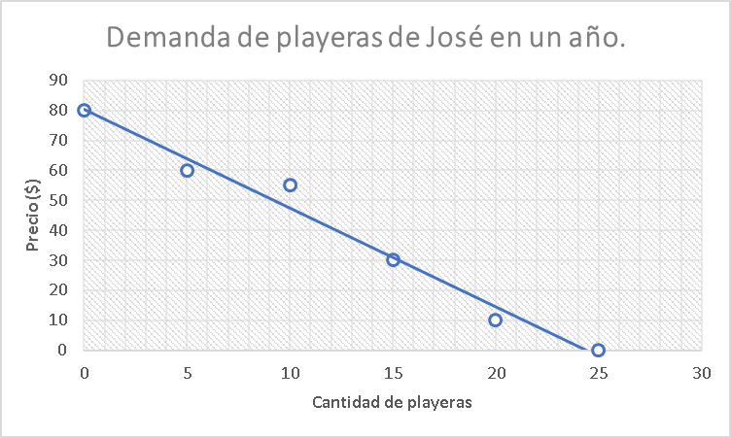

3.4

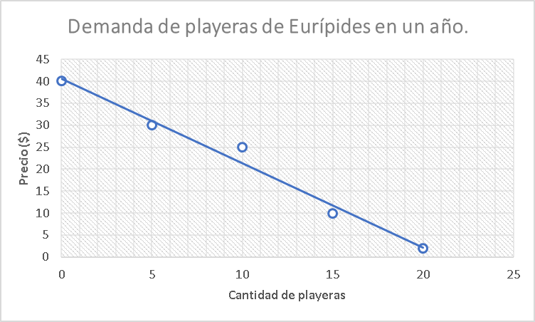

3.5

|  |  |
| --- | --- |
| Demanda total de playeras en un año | |
| Precio($) | Cantidad de playeras |
| 0 | 120 |
| 5 | 90 |
| 10 | 80 |
| 15 | 75 |
| 20 | 67 |
| 25 | 45 |
| 30 | 36 |
| 35 | 25 |
| 40 | 15 |

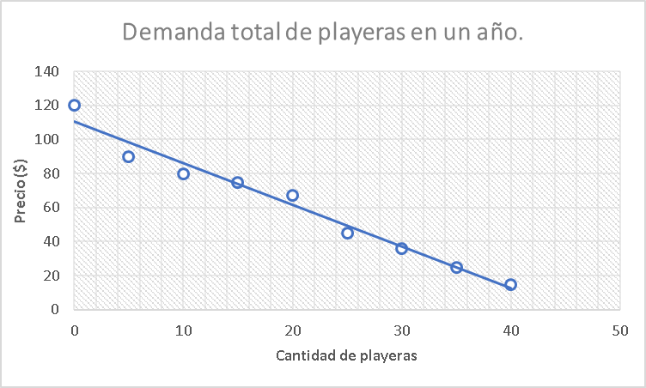

3.6

, donde

a)

|  |  |  |  |  |  |
| --- | --- | --- | --- | --- | --- |
| Demanda de un bien X | | | | | |
|  |  |  |  |  |  |
| 60 | 60 | 0.5 | 30 | 30 | 30 |
| 80 | 60 | 0.5 | 40 | 20 | 20 |
| 90 | 60 | 0.5 | 45 | 15 | 15 |
| 100 | 60 | 0.5 | 50 | 10 | 10 |
| 120 | 60 | 0.5 | 60 | 0 | 0 |

b)

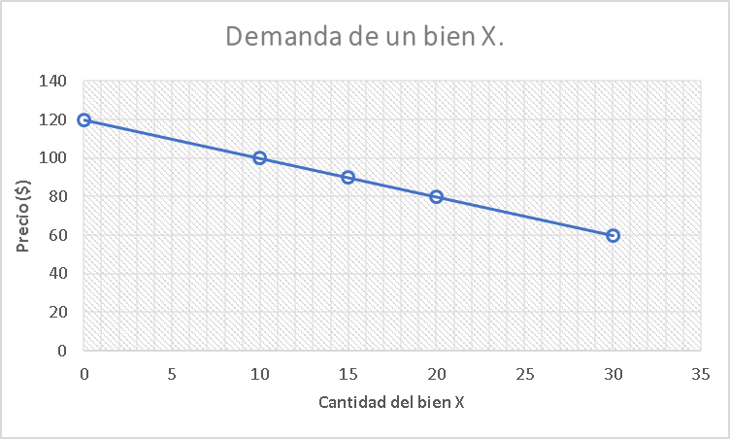

3.7

, donde

a)

|  |  |  |  |  |  |
| --- | --- | --- | --- | --- | --- |
| Demanda de un bien X | | | | | |
|  |  |  |  |  |  |
| 60 | 45 | 0.3 | 20 | 25 | 25 |
| 80 | 45 | 0.3 | 27 | 18 | 18 |
| 90 | 45 | 0.3 | 30 | 15 | 15 |
| 100 | 45 | 0.3 | 33 | 12 | 12 |
| 120 | 45 | 0.3 | 40 | 5 | 5 |

b)

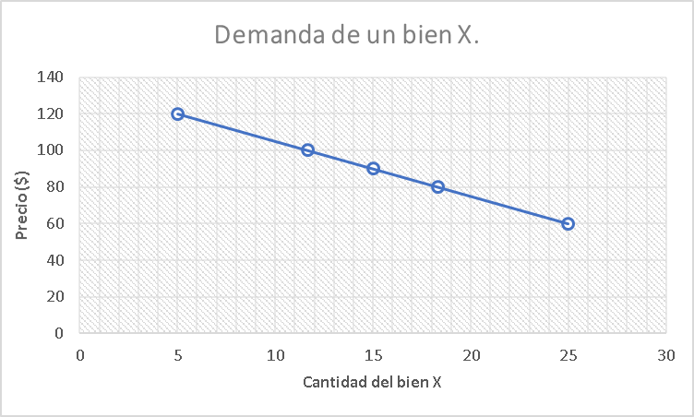

3.8

, donde

a)

|  |  |  |  |  |  |
| --- | --- | --- | --- | --- | --- |
| Demanda de un bien X | | | | | |
|  |  |  |  |  |  |
| 0 | 80 | 0.1 | 0 | 80 | 80 |
| 10 | 80 | 0.1 | 1 | 79 | 79 |
| 25 | 80 | 0.1 | 3 | 78 | 78 |
| 80 | 80 | 0.1 | 8 | 72 | 72 |
| 150 | 80 | 0.1 | 15 | 65 | 65 |

b)

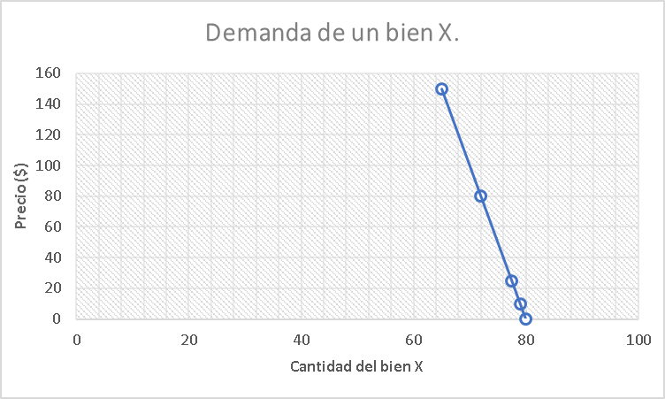

3.9

, donde

a)

|  |  |  |  |  |  |
| --- | --- | --- | --- | --- | --- |
| Demanda de un bien X | | | | | |
|  |  |  |  |  |  |
| 50 | 220 | 4 | 200 | 20 | 20 |
| 40 | 220 | 4 | 160 | 60 | 60 |
| 30 | 220 | 4 | 120 | 100 | 100 |
| 20 | 220 | 4 | 80 | 140 | 140 |
| 10 | 220 | 4 | 40 | 180 | 180 |

b)

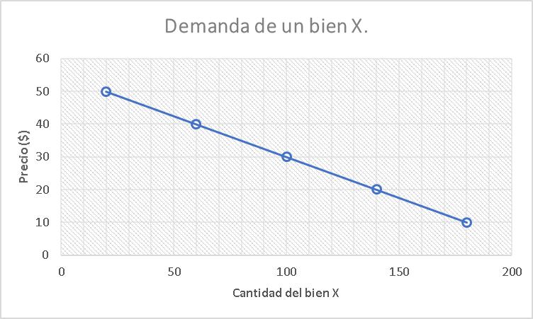

b) 3.10

, donde c

a)

|  |  |  |  |  |  |
| --- | --- | --- | --- | --- | --- |
| Oferta de un bien X | | | | | |
|  |  |  |  |  |  |
| 1 | 20 | 0.5 | 4 | 24 | 24 |
| 2 | 20 | 0.5 | 8 | 28 | 28 |
| 3 | 20 | 0.5 | 12 | 32 | 32 |
| 4 | 20 | 0.5 | 16 | 36 | 36 |
| 5 | 20 | 0.5 | 20 | 40 | 40 |

b)

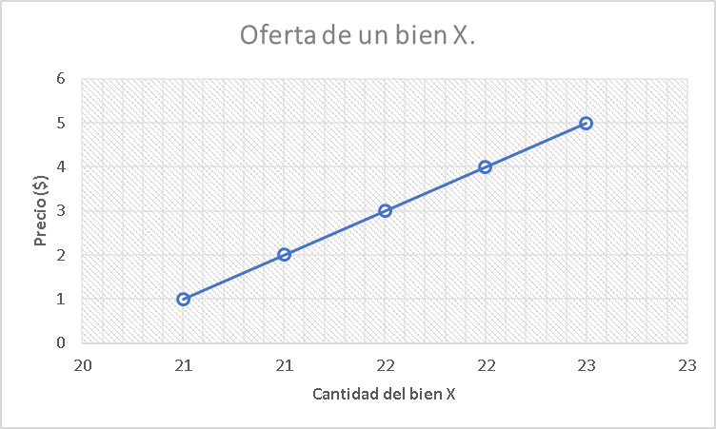

3.11

, donde c

a)

|  |  |  |  |  |  |
| --- | --- | --- | --- | --- | --- |
| Demanda de un bien X | | | | | |
|  |  |  |  |  |  |
| 1 | 20 | 2 | 2 | 22 | 22 |
| 2 | 20 | 2 | 4 | 24 | 24 |
| 3 | 20 | 2 | 6 | 26 | 26 |
| 4 | 20 | 2 | 8 | 28 | 28 |
| 5 | 20 | 2 | 10 | 30 | 30 |

b)

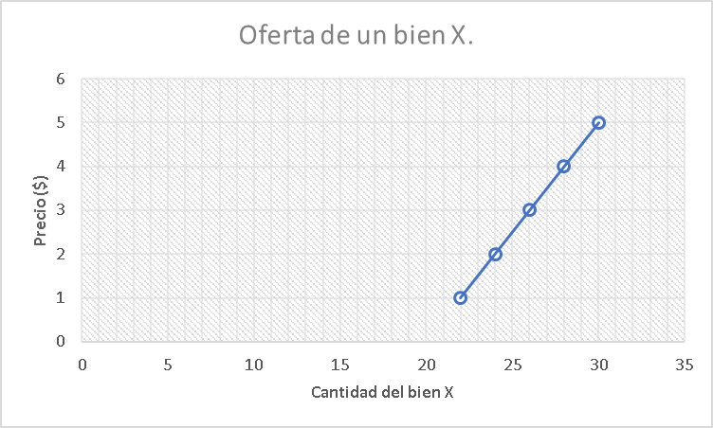

3.12

, donde

a)

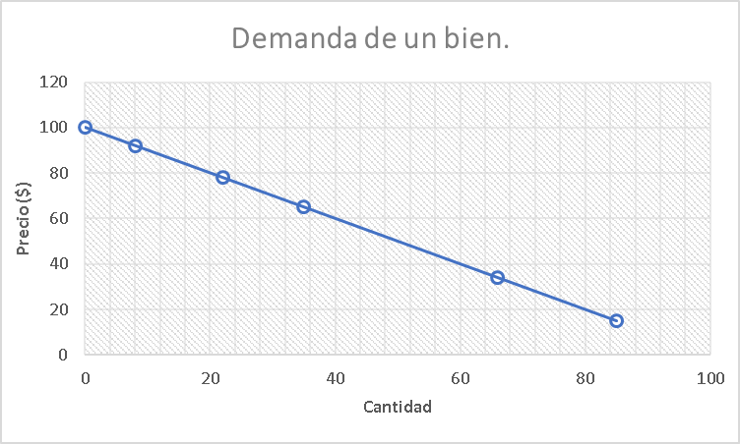

b) A un precio de 100 la cantidad demandada es 0.

3.13

, donde

a)

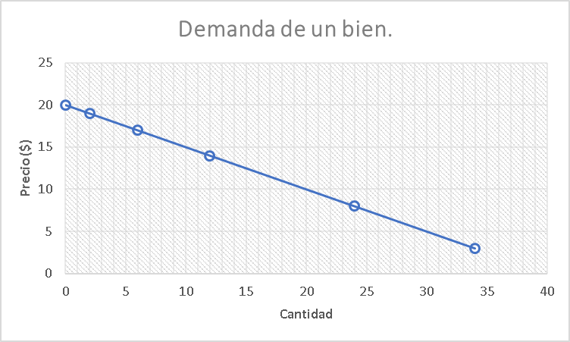

b) A un precio de 20 la cantidad demandada es nula.

3.14

, donde

a)

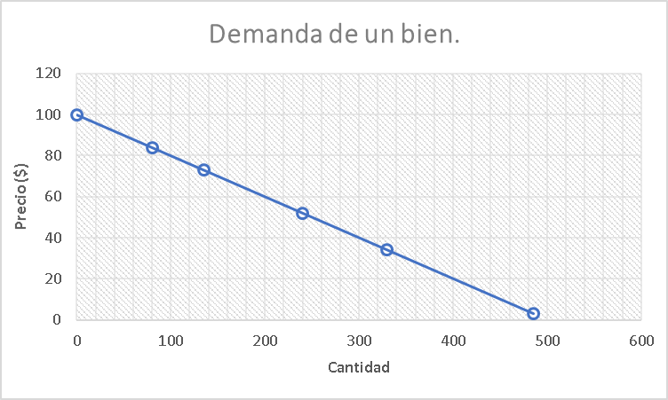

b) A un precio de 100, la cantidad demandada se vuelve nula

3.15

, donde

a)

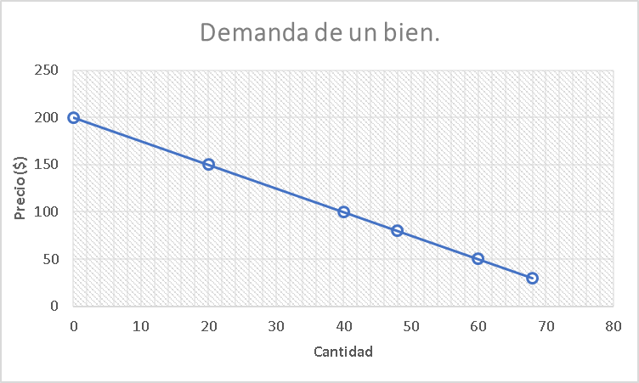

b) A un precio de 200, la cantidad demandada se vuelve nula.

3.15 *bis*

Es el límite superior del precio al cual puede ser adquirido un bien, al llegar a esta cantidad las familias ya no están dispuestas a adquirirlo y la demanda es nula.

3.16

, donde

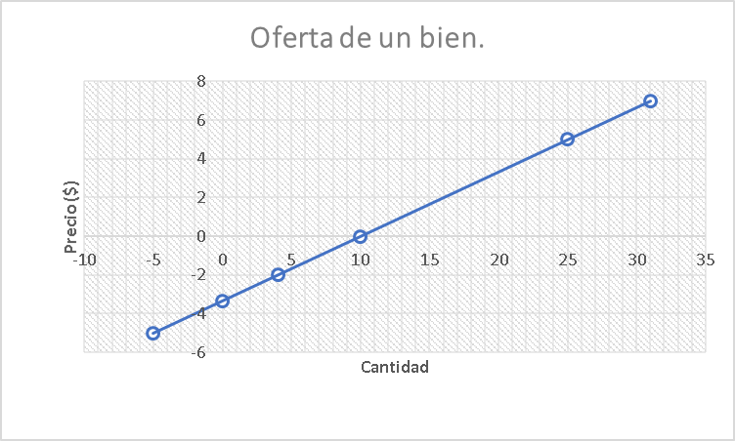a)

|  |  |
| --- | --- |
| Oferta de un bien | |
| Precio ($) | Cantidad |
| -5 | -5 |
| -3.333 | 0.001 |
| -2 | 4 |
| 0 | 10 |
| 5 | 25 |
| 7 | 31 |

b) A un precio de -3.333 u.m la cantidad ofrecida es nula, los costos fijos de la empresa son tan bajos que podría producir 10 unidades y regalarlas.

3.17

, donde

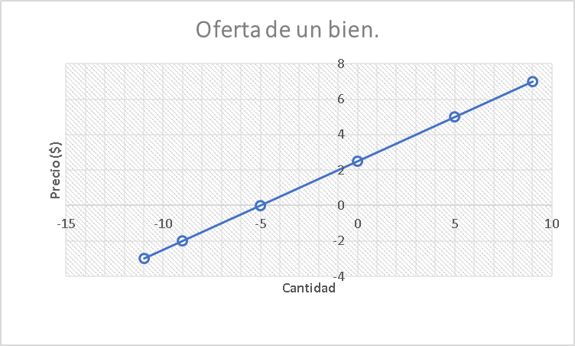a)

|  |  |
| --- | --- |
| Oferta de un bien | |
| Precio($) | Cantidad |
| -3 | -11 |
| -2 | -9 |
| 0 | -5 |
| 2.5 | 0 |
| 5 | 5 |
| 7 | 9 |

b) A un precio de 2.5 u.m. la cantidad ofrecida es nula, derivado de los costos fijos de la producción, ello implica una pérdida para el productor desde el momento en que ingresa al mercado sin aún haber producido un bien o servicio, económicamente es viable a partir de este punto.

3.17 *bis*

Representa la cantidad ofrecida cuando el precio es igual a cero. Es importante resaltar que el valor de esta constante, en combinación con la pendiente, determinarán la magnitud del precio cuando la cantidad producida sea 0, localizando el nivel al cual los productores estarían dispuestos a ingresar al mercado.

3.18

a) La cantidad que las empresas podrían ofrecer cuando el precio es igual a cero.

b)

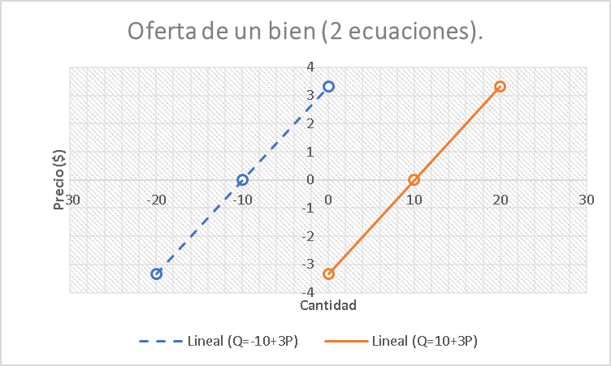

c) Para ambas ecuaciones representa la cantidad que las empresas están dispuestas a ofrecer cuando el precio es cero, la diferencia entre una y otra radica en los costos. Costos más elevados de producción asignarán un precio inicial más elevado, lo que significa que el productor tenga una disposición de entrar al mercado a partir de un precio más alto para la ecuación donde que dónde .

3.19

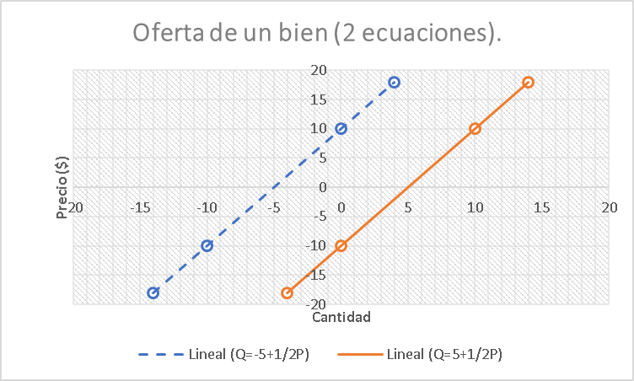

Si el precio del bien fuese nulo un productor ofrecería 5 unidades del bien, por lo que podría ingresar al mercado ofreciendo una mayor cantidad de bienes a un precio más bajo que el mínimo requerido para la viabilidad de la producción del otro empresario, quíen ofrecería cero unidades (línea punteada en la gráfica) y estaría dispuesto a ingresar al mercado a partir de un precio de venta de 10 u.m.

3.20

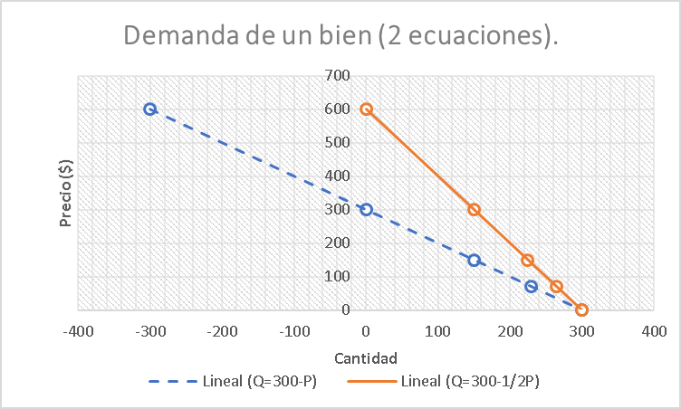

Una disminución de 10 u.m. en el precio de las camisetas genera un incremento en 10 unidades para uno de los compradores (línea punteada en la gráfica) y un incremento equivalente a la mitad de 10 para el otro de los compradores. Si bien el incremento en la adquisición de camisas conforme el precio de éstas disminuye es diferente para ambos compradores, ambos coinciden en un máximo de 300 camisas cuando el precio de éstas sea cero, probablemente la dificultad que implica el deshacerse de ellas sea el motivo por el cual la cantidad máxima que ambos están dispuestos a adquirir sea 300 camisas. La disposición a pagar por una camisa también es diferente, para uno el máximo es de 600 u.m. y para el otro es de 300.

No hay ejercicios del 3.21 al 3.23. Hay un salto en la numeración.

3.24

3.25

Porque en una relación lineal la variación de un punto a otro de la recta es siempre el mismo.

3.26

Representa la propensión marginal a consumir e indica que por cada unidad adicional en el ingreso 9/10 de la misma serán destinados al consumo y viceversa.

3.27

a)

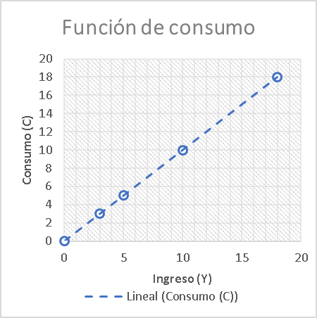

b) La pendiente tiene un valor de 1.

c) Una ecuación lineal

d) 45°, (bajo la misma escala de los ejes en la gráfica).

3.28

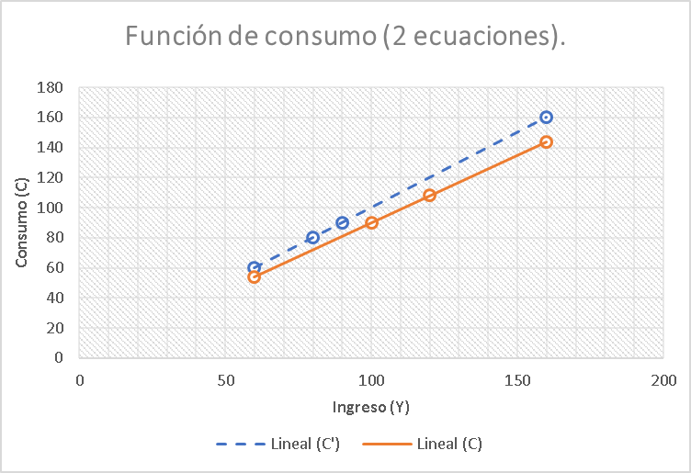

3.29

es el consumo autónomo, representa la parte del consumo que no depende de las variaciones en el ingreso.

es la pendiente de la función de consumo, es decir, la razón de cambio entre el consumo y el ingreso.

es la propensión marginal a consumir actuando como coeficiente del ingreso indicando la proporción que de éste será destinada al consumo.

3.30

Sí la proporción en el cambio de consumo con respecto al ingreso se mantiene constante, de tal forma que , para .

3.31

a) En igualdad de ingreso y consumo autónomo, la magnitud absoluta del consumo es mayor para todos los casos dónde la pendiente de la función es mayor, dada la proporción que toma del ingreso.

b)

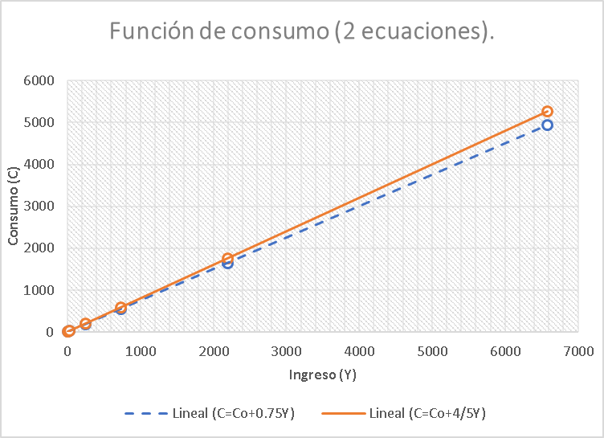

El consumo absoluto en la función cuya pendiente es 0.75 (línea punteada), es menor al de aquella otra cuya pendiente es de 0.8.

3.32

a) En igualdad de ingreso y consumo autónomo, la magnitud absoluta del consumo es mayor para todos los casos dónde la pendiente de la función es mayor, dada la proporción que toma del ingreso.

b)

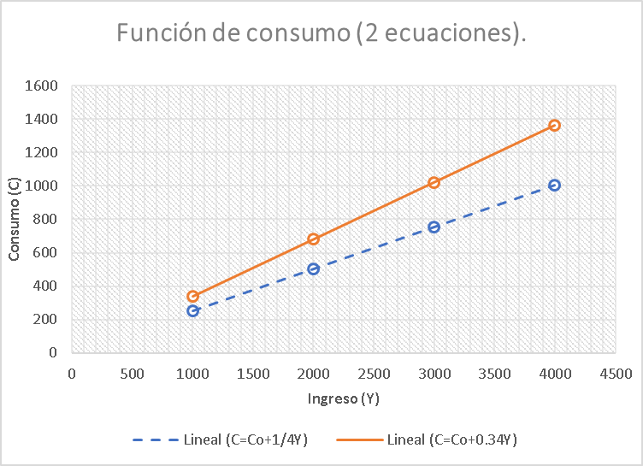

El consumo absoluto en la función cuya pendiente es 0.34 (línea contínua), es menor al de aquella otra cuya pendiente es de 1/4.

3.33

a) ,

b) Dado , y

c)

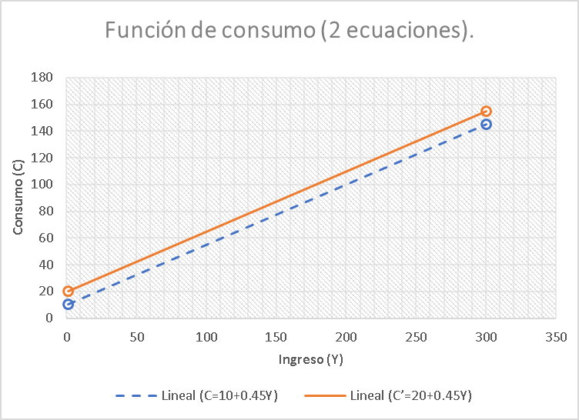

3.34

a) ,

b) Dado : y ; dado , y

c)

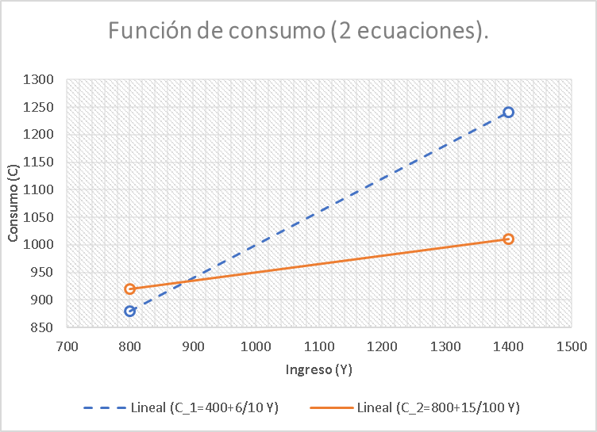

3.35

a)

b)

c)

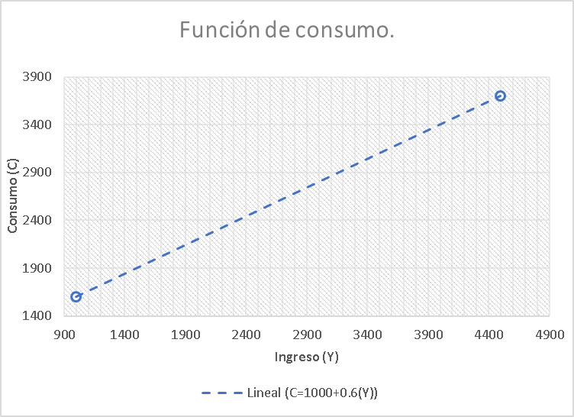

3.36

a) ; si ,

b)

|  |  |
| --- | --- |
| **Ecuación de demanda** | |
| QD=145-0.5(P) | Precio (P) |
| 145 | 0 |
| 130 | 30 |
| 115 | 60 |
| 100 | 90 |

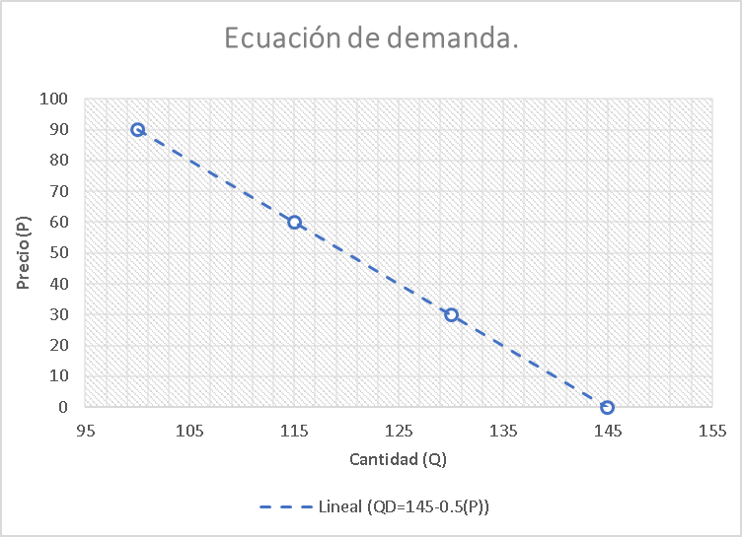

3.37

a) ; si ,

b)

|  |  |
| --- | --- |
| **Ecuación de demanda** | |
| QD=280-5(P) | Precio (P) |
| 280 | 0 |
| 130 | 30 |
| 80 | 40 |
| 30 | 50 |

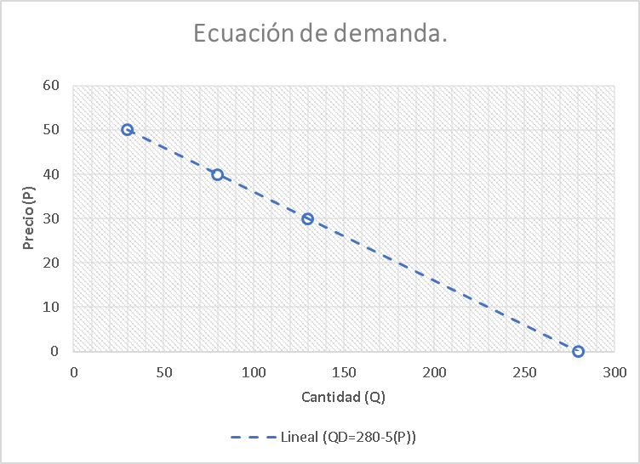

3.38

a) ; si ,

b)

|  |  |
| --- | --- |
| **Ecuación de demanda** | |
| QD=87-7.5(P) | Precio (P) |
| 87 | 0 |
| 49.5 | 5 |
| 19.5 | 9 |
| 4.5 | 11 |

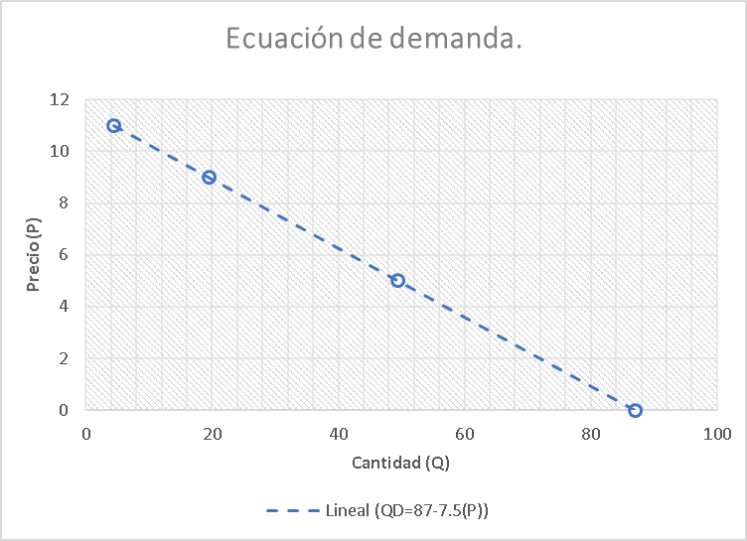

3.39

a) ; si ,

b)

|  |  |
| --- | --- |
| **Ecuación de demanda** | |
| QD=416-0.8(P) | Precio (P) |
| 416 | 0 |
| 256 | 200 |
| 176 | 300 |
| 96 | 400 |

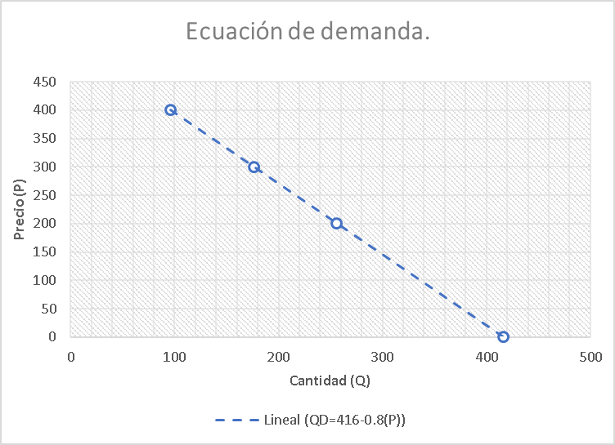

3.40

a) ; si ,

b)

|  |  |
| --- | --- |
| **Ecuación de demanda** | |
| QD=342-(5/4)P | Precio (P) |
| 342 | 0 |
| 217 | 100 |
| 92 | 200 |
| 29,5 | 250 |

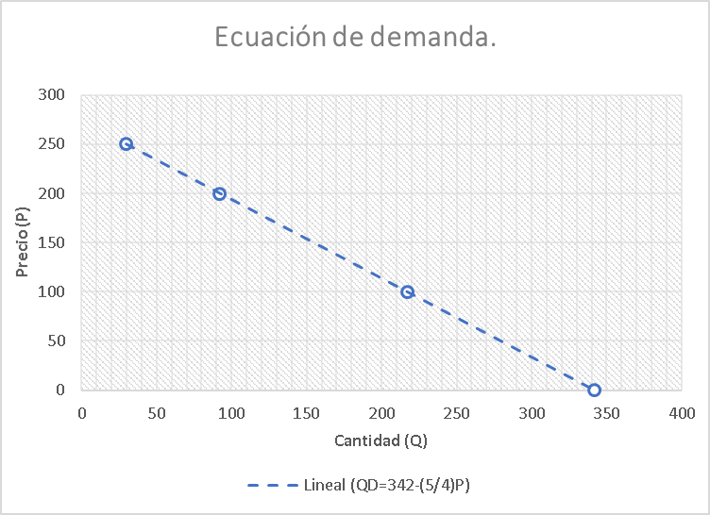

3.41

; la magnitud del consumo que no depende del ingreso de las familias , se obtiene cuando , luego .

3.42

; la magnitud del consumo que no depende del ingreso de las familias , se obtiene cuando , luego .

3.43

; la magnitud del consumo que no depende del ingreso de las familias , se obtiene cuando , luego .

3.44

, al sustituir se tiene ; ; por último,

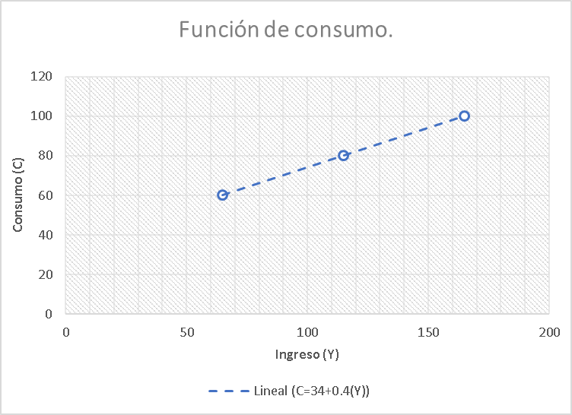

3.45

, al sustituir se tiene ; ; por último,

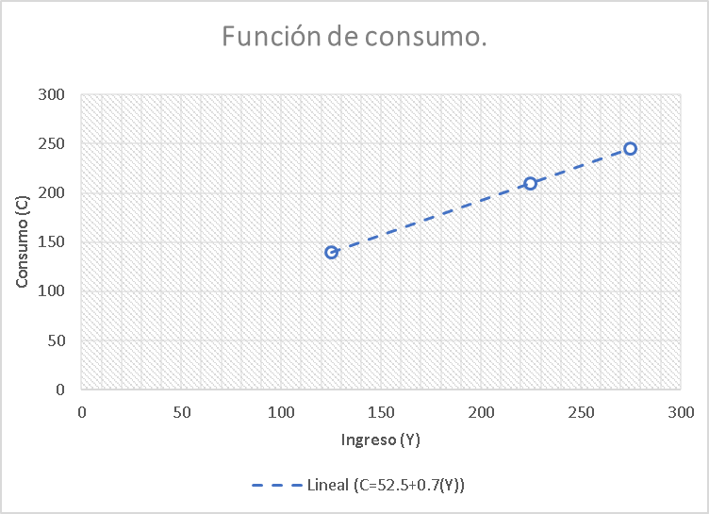

3.46

, al sustituir se tiene ; ; por último,

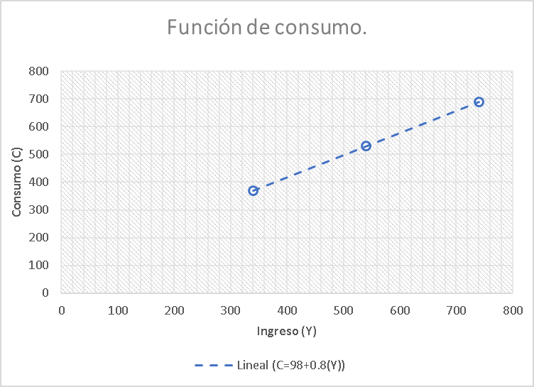

3.47

, al sustituir se tiene ; ; por último,

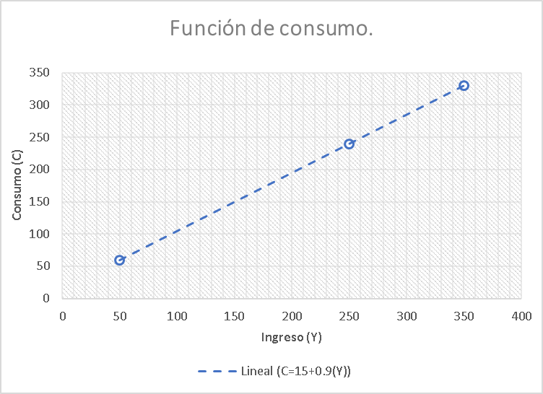

3.48

, (unidad en millones).

3.49

, (unidad en millones).

3.50

, (unidad en millones).

3.51

, (unidad en millones).

3.52

, ,

,

3.53

, ,

,

3.54

, ,

,

3.55

, ,

,

3.56

,, mientras que ,luego entonces , ,0), .

3.57

,, mientras que ,luego entonces , ,0), .

3.58

,, mientras que ,luego entonces , ), .

3,59

,, mientras que ,luego entonces , ),

3.60

,, mientras que ,luego entonces , ),

3.61

, (unidad en millones).

**CAPÍTULO 4**

4.1

* Capacidad de producción: 5 toneladas de sal por mes. (fijo, dado el planteamiento de la situación, la capacidad de producción permanece constante).
* Ventas de sal: 3.5 toneladas, (variable, se pretende modificar el precio con la intención de alterar la cantidad vendida).
* Número de empresas que producen sal: 50, (fijo, dado el planteamiento del problema no se menciona que el número de empresas cambie).
* Precio de la sal:$1.60/kg, $1.20/kg, (variable, la modificación en el precio indica la variación de dicha magnitud).

4.2

* La cantidad de escuelas (3), alumnos (700) y la compañía editorial (1) son constantes, ya que no se modifican durante el planteamiento del problema.
* El número de ejemplares y el precio del ejemplar son variables.

4.3

a) El gasto diario en transporte fue variable a consecuencia de la variación en la cantidad de dinero que gastó cada día por el mismo servicio.

b) El gasto diario en transporte fue variable, el hecho de que un solo día haya gastado una cantidad de dinero diferente por concepto de transporte es suficiente para considerar su variación.

c) En este escenario, ha gastado la misma magnitud durante la misma unidad de tiempo ($10 por semana), de ahí que se considere constante.

d) También en este escenario es constante, dado que no hay una variación en el gasto en transporte durante la semana.

4.4

La referencia temporal (11 meses) define el contexto del problema, como no existe un incremento salarial el ingreso de la familia no varía, no obstante, en el mismo lapso de tiempo los precios de los alimentos, las prendas de vestir y la renta de su casa han aumentado, de ahí que éstas últimas sean variables.

4.5

Tanto la renta como la tarifa por servicios telefónicos y de energía eléctrica son constantes, el ingreso mensual es variable y dado el cambio en esta magnitud se puede decir que la cantidad disponible para el gasto en alimentos, vestido y esparcimiento también es variable.

4.6

En términos monetarios es variable, dado el cambio en el salario, en términos porcentuales es constante pues dicha magnitud se mantiene.

4.7

1.- Constante, dado que a y se le ha asignado un valor, éste se corresponde con al menos un valor de x, dependiendo la función (no está especificada).

2.-Constante, la asignación de valores tanto a la pendiente como a definen el contexto y el consecuente valor de .

3.-Constante, se indica una relación de identidad que asigna un valor a .

4.-Constante, dada la asignación de valor P=0.3, se define el contexto de la función y el consecuente valor de .

5.-Constante, dada la asignación de valor =750, se define el contexto de la función y el consecuente valor de .

6.-Constante, la sustitución de las literales en la ecuación por magnitudes específicas define el contexto de la misma.

7.-Variable, los valores tanto de y como de x están restringidos al conjunto de los números reales, sin embargo, no hay una asignación directa, de tal modo que pueden cambiar.

8.-Variable, definida la función y la pendiente, quedan por definir y por consiguiente a pesar de estar restringidos al conjunto de los números reales.

9.-Variable, se define la función y el contexto general de los valores que puede tomar , más no asigna uno en específico, lo que permite su variación.

10.- Variable, se define la función y el contexto general de los valores que puede tomar , más no asigna uno en específico, lo que permite su variación.

11.- Variable, se define la función y el contexto general de los valores que puede tomar , más no asigna uno en específico, lo que permite su variación.

4.8

a) Sí constituye una función, el dominio es (5,6,7,8), el rango es (2,3,4,5).

b) Sí constituye una función, el dominio es (5,6,7,8), el rango es (2,2,2,2)

c) No constituye una función, dado que el primer elemento de cada par ordenado se repite.

4.9

a) , o también ;

b) , o también ;

c) o también ;

d) o también ;

e) o también ;

f) o también ;

g) o también ;

h) , para ;

i) , para ;

j) para

k) o también ;

l) o también ;

4.10

Variable dependiente: Cantidad de producto vendido.

Variable independiente: Innovaciones tecnológicas.

4.11

a) Variable dependiente: El importe monetario destinado a la compra de ropa y calzado en esa unidad de tiempo.

Variable independiente: El precio de los alimentos.

b) Sí, el porcentaje del ingreso destinado a la compra de alimentos, ropa y calzado, el porcentaje del ingreso destinado al pago de gastos fijos y el monto del ingreso.

4.12

El ingreso disponible para la compra de libros depende del gasto en transporte.

4.13

El precio del paraguas depende de: el precio de la tela y las condiciones meteorológicas.

El dominio está representado por los distintos precios de la tela, así como las condiciones meteorológicas (temporada de lluvia y la temporada de ausencia de lluvias).

4.14

Sí, la satisfacción (utilidad) depende de las cantidades de consumo del bien y del bien , luego, dado que la satisfacción no varía cuando se consumen ambos, se presenta otra función en la que una disminución en el consumo del bien va acompañada de un aumento en la cantidad consumida del bien , luego entonces, el dominio está representado por las cantidades del bien que pueden ser consumidas.

4.15

La “felicidad” del bebé depende de la cantidad de dulces y chocolates que posee, a la vez si disminuye la cantidad de dulces se debe incrementar la cantidad de chocolates.

4.16

El beneficio de la empresa depende de la producción de los bienes y/o , el incremento en la cantidad producida de cualquiera de los dos bienes genera una disminución en la producción del otro bien. El dominio entonces son las cantidades que se pueden producir tanto del bien como del bien .

4.17

a) El dominio es el precio de los paraguas, entre 100 y 120 en épocas de lluvia y entre 80 y 90 si no es época de lluvia, el rango es la cantidad de paraguas que vende.

b) En épocas de lluvia: para ; cuando no es época de lluvia: para . Expresando las funciones de manera explícita: en épocas de lluvia: ; cuando no es época de lluvia:

c) En época de lluvias: (35,120), (38,116), (50,100); cuando no es época de lluvias: (35,80), (27,86), (25,90).

4.18

De manera implícita: ; de manera explícita, , luego entonces .

4.19

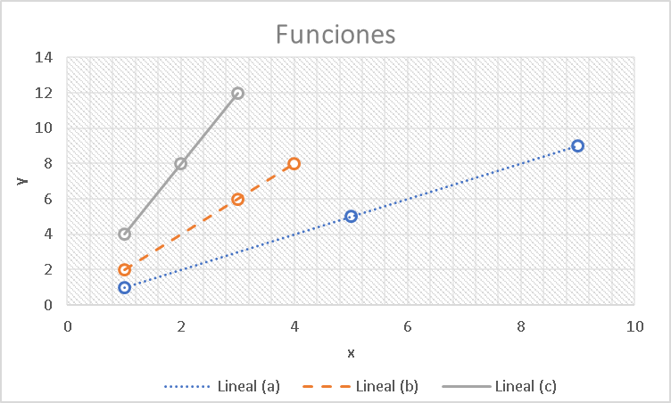

4.20

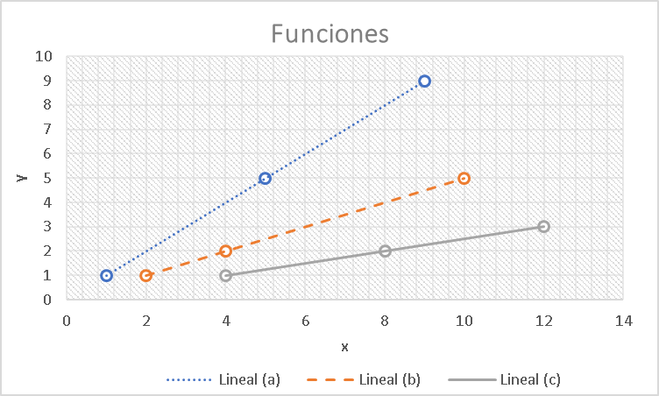

4.21

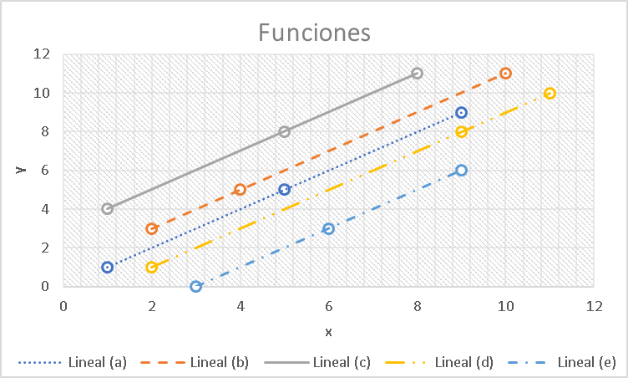

4.22

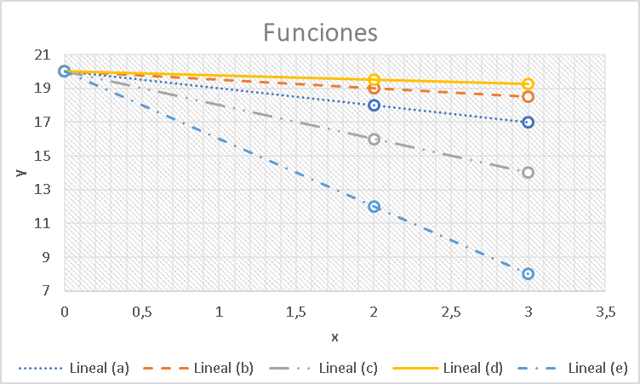

4.23

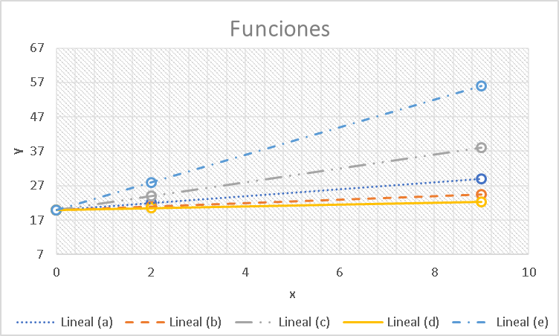

4.24

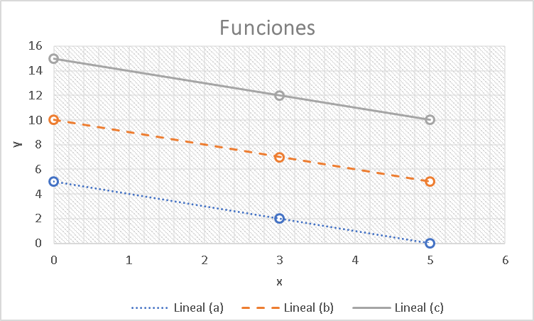

4.25

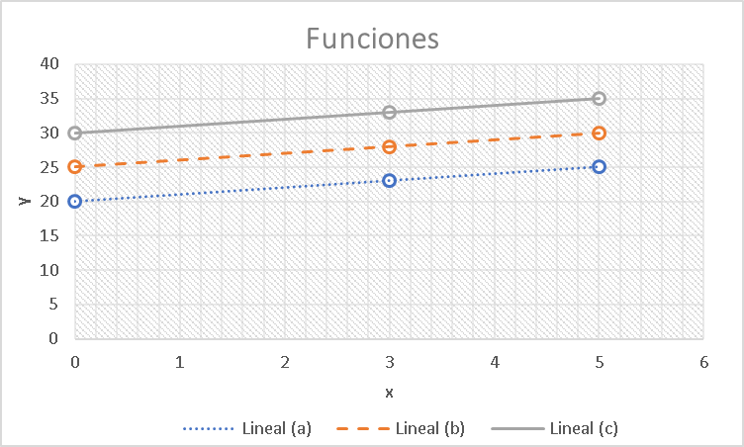

4.26

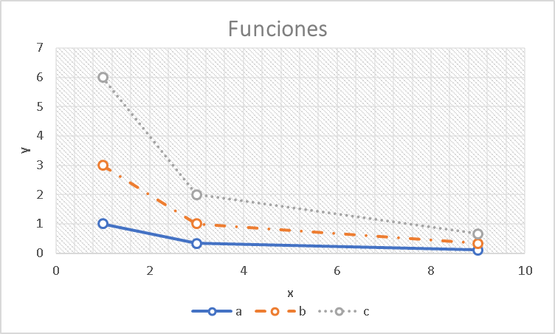

4.27

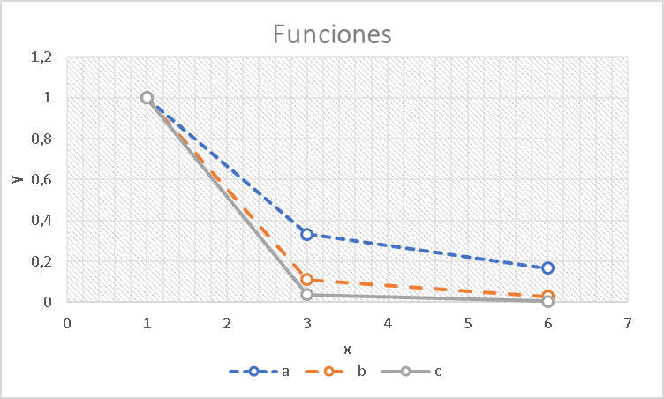

4.28

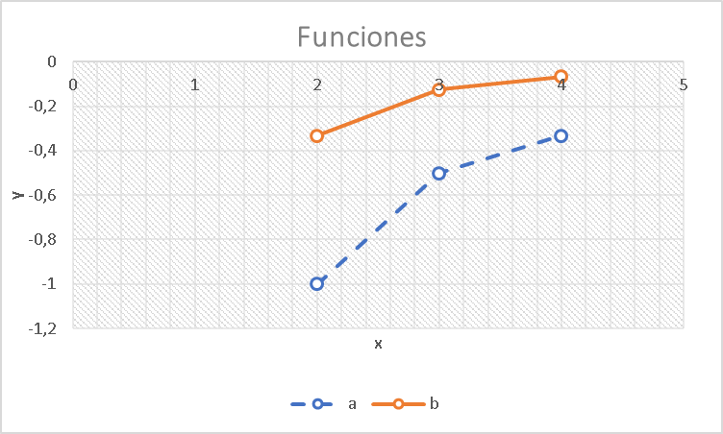

4.29

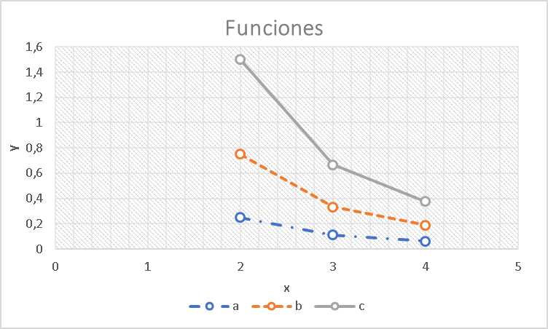

4.30

a)

b)

c)

4.31

a)

b)

c)

4.32

a)

b)

c)

4.33

a)

b)

c)

4.34

a)

b)

c) 1310

4.35

a)

b)

c)

4.36

a) ,

b) ,

c) ,

4.37

a)

b)

c)

4.38

a)

b)

c)

4.39

a)

b)

c) 0.55

4.40

a)

b)

c)

4.41

a)

b)

c)

4.42

a)

b)

c)

4.43

a)

b)

c)

4.44